**Kreuzfahrtbericht ART 358**

San Francisco, 12.02.2019 der

**„Kleine Auszeit ganz groß – Advent mit MS Artania“**

**07.12.24 - 12.12.2024 (5 Tage)**

|  |  |  |  |  |  |
| --- | --- | --- | --- | --- | --- |
| **Datum** | **Hafen** | **Geplant lt. Ausschreibung**  **Ankunft             Abfahrt** | | **Tatsächliche Zeiten**  **Ankunft       Abfahrt** | |
| 07.12. | Hamburg Altona |  | 22.00 |  | 21.48 |
| 08.12. | Auf See |  |  |  |  |
| 09.12. | Antwerpen | 09.00 | 17.00 | 09.00 | 18.36 |
| 10.12. | Amsterdam | 12.00 | 23.00 | 11.48 | 22.48 |
| 11.12. | Auf See |  |  |  |  |
| 12.12. | Hamburg Altona | 09.00 |  | 07.54 |  |

**Kapitän** Alex Zinkovskyi

**Hotelmanager** Remo Jahnkow

**Schiffsarzt**  Dr. Winfried Koller

**Staffliste:**



**Passagiere:**

|  |  |  |  |
| --- | --- | --- | --- |
| **Age Between** | **Count** |  | **%age** |
| 0 to 20 years | 1 | 0.09 |
| 21 to 40 years | 30 | 2.81 |
| 41 to 60 years | 209 | 19.59 |
| 61 to 70 years | 294 | 27.55 |
| 71 to 80 years | 387 | 36.27 |
| 81 to 90 years | 141 | 13.21 |
| 91 to 100 years | 5 | 0.47 |
| **Figure Total** | **1067** | **100.00** |
|  |  |  |  |
| **Total Guests** |  |  |  |
|  |  |  |  |
| Average Age | **68.43** |  |  |

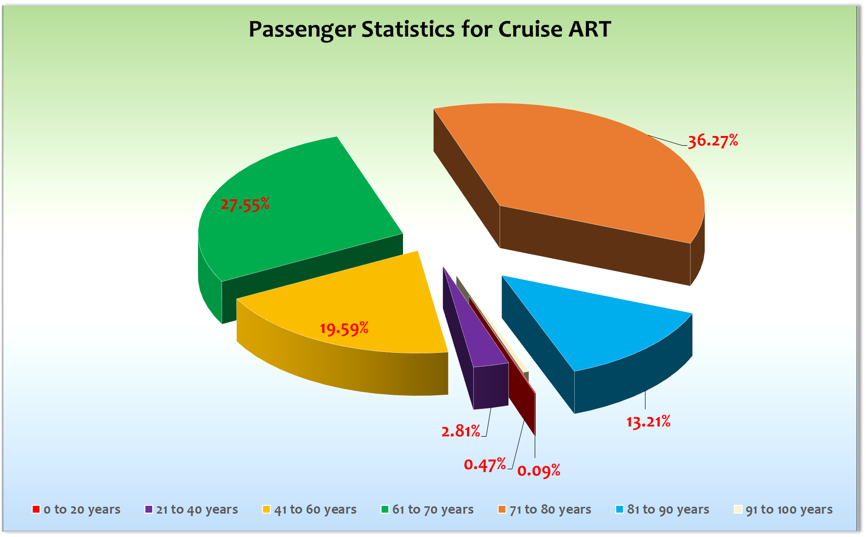

**Unplanmäßige Einstiege**

**Unplanmäßige Ausstiege**

09.12. / Antwerpen Gäste Voigt, BN491491, aus medizinischen Gründen

**Hamburg**

Wegen Niedrigwassers zu Einschiffungsbeginn etwas Probleme mit der Gangway. Einschiffung pünktlich beendet. Rettungsübung 18.15. Bei der Globus Busanreise aus Bonn soll es laut Gästen Berg Kab. 7471, BN511102 zu einer 90-minütigen Pause in Vechta gekommen sein. Es habe keine Infos über den weiteren Verlauf gegeben. Auch Wasser sei nicht zur Verfügung gestellt worden. Einzige Aussage: Wenden Sie sich an Phoenix.

**Auf See**

Maritimer Frühschoppen, mittags wurde es etwas welliger. Gäste informiert. Abends Willkommenscocktails und Galaabendessen.

**Antwerpen**

Seelotse schon in Hamburg an Bord gekommen wegen Gefahr der Schließung der Lotsenstation wegen hoher Wellen. Der Hafenlotse kam eine Stunde später als von uns gewünscht. Deshalb Ankunft erst kurz nach 9.00 Uhr. Wegen Tiede wurde die Abfahrt auf 18.30 verschoben. Gäste bei Ankunft darüber informiert. Wegen der späteren Ankunft mussten wir 170 Gästen zum Mittagessen eine aufgepeppte Teezeit anbieten, da die 4 Busse erst weit nach Schließung der Restaurants zum Schiff zurückkehrten.

* Arrival delayed for 1 hr due to the adverse weather by the entrance in to the river and pilot exchange (sea pilot to river pilot) delayed for one hour.
* Departure postponed for 1,5 hr later due to the tide restriction and chief pilot order.

Auf dem Weg zu den Ausflugsbussen stürzten 3 Gäste: Fr. Pohlmann (BN509692), Fr. Andrews (BN536888) und Fr. Stroeer (BN428700) – alle sind mit einigen Blessuren davon gekommen und wurden vom Bordarzt einmal durchgecheckt. Eine weitere Dame aus 8201 kehrte mit Hilfe des Hospitalteams aus Erschöpfungsgründen wieder zum Schiff zurück. Frau Voigt 8339 BN491491 stürzte bei einem privaten Landgang und ging in ein Krankenhaus. Sie und ihr Gatte mussten die Reise leider abbrechen.   
Kühl, aber größtenteils trocken. Abends Rock-Party.

**Amsterdam**

Pünktliche Ankunft. Keine Musikveranstaltungen auf den offenen Decks erlaubt. Schön kalt, aber trocken.

Abendlicher Weihnachtsmarkt.

**Auf See**

Seetag mit vielen Aktivitäten: Hüttenzauber mit Freibier, Abschiedsansprachen, Peter Kraus Interview und Autogrammstunde, 2 x Peter Kraus Konzert am Abend

**Hamburg**

Pünktliche Ankunft und schnelle Ausschiffung.

**Hoteldepartment**

Tolle Leistung. Super Zusammenarbeit mit HotMan Remo, seinen Offizieren und deren Teams.

**Hospital**

Sehr gute Zusammenarbeit mit Bordarzt Dr. Winnie Koller und seinem Team.

**Bridge / BSM / Technik**

Es war in einigen Bereichen etwas zu warm im Schiff.

Sehr gute Zusammenarbeit mit Kapitän Alex Zinkovskyi, seinen Offizieren und deren Teams.

**Behörden:**

1 ). German ID  of Mrs. WEIGANG, Christel Helma/ she reported the ID lost in her home town and it was found again and reported to local police station.

2). Passport of Sprung Reinhard, was declared stolen and then he found it , although he reported back to Police station at home, the system has not been updated.

Dank unserer Chief Purserin gab es keine Probleme bei der Freigabe des Schifes.

**Beschwerden:**

* Hr. Reitmann, Kabine 4366, BN568820, meldete am 9.12, dass sein Handy aus der Kabine verschwunden ist. Kabinendurchsuchung mit Security, Phoenix und Housekeeping verlief erfolglos.
* Hr. Matzdorf, BN497371, beschwerte sich ziemlich ungehalten, dass er bei der Peter Kraus Show keinen Sitzplatz mehr bekommen hat. Phoenix-Kollegen waren 45 Minuten vor Beginn beider Shows in der Lounge anwesend und haben Gäste plaziert. Bei der ersten Show gab es bei Showbeginn noch freie Sitzplätze, bei der zweiten Show gab es ab ca. 10 Minuten vor Beginn keinen freien Sitzplatz mehr. Hr. Matzdorf kam 5 Min. vor Showbeginn… „Er hat die Reise nur wegen Peter Kraus gebucht“ – Phoenix Kollegen haben versucht mit ihm zu reden, aber er wollte auch gar nicht reden und verließ die Lounge. Bis auf ihn und seine Frau haben nur ca. 10 Gäste keinen Sitzplatz bekommen, waren aber verständnisvoll weil sie auch erst kurz vor Showbeginn dort eintrafen und blieben hinter in der Lounge an Stehtischen stehen und konnte das Konzert ohne Probleme verfolgen. Auch an der Rezeption beschwerte er sich noch mal: *„Hallo ihr Lieben, Herr Matzdorf aus der Kabine #5608 hat eben an der Rezeption angerufen und sich lautstark beschwert, dass er keinen Platz mehr in der Showlounge bekommen hat. Er hat die Reise nur für Peter Kraus gebucht und kann nicht verstehen, wieso es keinen Platz mehr gibt. Er gab an, dass viele Phoenix Kollegen nur im Gang standen und nichts dafür taten, um den stehenden Gästen einen Sitzplatz zu organisieren. Herr Matzdorf wird die Beschwerde dann auch an Bonn weitergeben, wollte aber, dass ich euch schon einmal informieren. Danke und liebe Grüße, Celina“*

Das stimmt wie schon gesagt nicht. Als er uns seine Frau 5 Minuten vor Showbeginn in die Lounge kamen, standen die Phoenix Kollegen bereits am Eingang, da kein einziger Sitzplatz mehr verfügbar war. Er wurde darüber informiert und ein Platz am Stehtisch angeboten oder ein Stuhl am Eingang der Atlantik Lounge von wo man zwar nichts sieht, aber den Gesang hätte hören können.

**Entertainment Bericht von Rainer Groeber**

**Showensemble:**

Das Showensemble spielte **2 Shows,** während der **5 Tage** Reise: **Phoenix** **History & Bilder einer Ausstellung**

Die Shows des Ensembles waren alle sehr gut besucht.

**Gastkünstler:**

|  |  |  |
| --- | --- | --- |
| **Anne** | **Becker** | **Gesang 1 Show** |
| **Michael Kiefer** | **Hählke** | **Pfarrer 2 Andachten, 1 Gottesdienst** |
| **Jörg** | **Härtel** | **Lektor 2 Vorträge** |
| **Peter** | **Kraus** | **Stargast 2 Shows** |
| **David** | **Warwick** | **Pianist Jeden Abend** |

**Frühschoppen:**Maritimer Frühschoppen, Hüttenzauber Frühschoppen

**Sonstige Veranstaltungen:**

Willkommens Party, Rock Party mit M. Toso Special, Weihnachtsmarkt

Peter Kraus: Am Vormittag des 11.12. eine kurze Talkrunde mit anschließender Autogrammstunde (1,5 Std.!!!!),  
am Abend dann zwei sensationelle Shows mit mega Stimmung! Er ist einfach klasse, nicht nur auf der Bühne sondern auch so ist er ein absolut toller und freundlicher Mensch der mit allen locker und sehr nett umgeht! Andere hätten die Autogrammstunde nach einer halben Stunde oder spätestens nach einer Stunde abgebrochen…

**Fazit:**

Die Gäste waren gut gelaunt. Die Shows waren gut bis sehr gut besucht.

**Rainer Groeber**

Entertainment Manager / MS Artania